Caterina Caglioti ringrazia il Signore e la Serva di Dio Nuccia Tolomeo per la guarigione del padre Gaetano, che in un incidente aveva riportato emorragia cerebrale

Il 13 marzo 2017 è stato un giorno tristissimo; il nostro caro papà ha avuto un incidente, sbattendo la testa. Da lì cominciarono giorni di grande angoscia e forti preoccupazioni; dal Pronto Soccorso di Catanzaro, passò alla Neurochirurgia e, dopo pochi giorni, in seguito al peggioramento e a complicazioni, fu portato in rianimazione, dove purtroppo i medici non ci davano speranze. Papà non rispondeva a nessuno dei nostri richiami, anche se noi non volevamo crederci. I dottori ci stavano preparando al peggio.
Durante questi duri giorni, stretti insieme dal dolore e seguiti da Padre Pasquale, cappellano dell’Ospedale, che ci è stato tanto vicino, abbiamo chiesto misericordia a Dio, attraverso l’intercessione della Serva di Dio Nuccia Tolomeo. “Ascoltaci, papà Gaetano ha bisogno di noi e noi abbiamo bisogno di lui”. Le nostre mani si sono incrociate, le nostre dita si sono unite in un bisogno di preghiera. Abbiamo implorato, che il nostro amato papà non ci lasciasse.
Arrivò il 4 aprile, giorno in cui papà doveva essere trasferito da Catanzaro a Crotone alla Clinica Sant’Anna per la riabilitazione. La sera precedente non rispondeva a nessuno dei nostri richiami, nessun segno. Il mattino, quando uscì dalla Rianimazione, tutti eravamo fuori ad aspettare. Con noi c’era anche Padre Pasquale, che seguiva tutti i nostri passi e ci dava forza e coraggio. Abbiamo provato a chiamare papà e parlargli, ma lui niente. In quel momento ebbi un fremito, mi avvicinai, lo toccai e gli dissi: “Papà, sono Rinuccia, sono qui, stai tranquillo”. A quel punto lui uscì dal coma e, rivolto agli infermieri, non a me, disse: “È mia figlia, è mia figlia!”. A queste parole inaspettate restammo tutti allibiti. Padre Pasquale ci chiuse in un abbraccio e, benedicendoci, ci disse: “Andate, andate, avete grandi possibilità di portare vostro papà a casa!”. Ci guardammo l’un l’altro, colmi di speranza e stupiti e commossi per quello che era successo, - certamente qualcosa di grande -, seguimmo la barella fin quando non fu caricata in ambulanza.
Arrivati in Clinica a Crotone, giorno dopo giorno il nostro papà aveva miglioramenti. Dopo circa un mese ci fu una complicanza: un’infezione ridusse papà in condizioni gravissime. Fu riportato d’urgenza nel reparto di Neurochirurgia di Catanzaro, dove subito fu operato alla testa a rischio della vita. Noi, benché atterriti, siamo rimasti sempre uniti e non ci siamo mai stancati di invocare a mani giunte la misericordia di Dio, sostenuti dalla Madonna delle grazie, la cui statuetta l’avevamo sempre con noi, e dalla intercessione di Nuccia Tolomeo. Papà superò quel triste momento e ritornò a Crotone per continuare la riabilitazione
Ora il nostro papà è a casa con noi e giorno dopo giorno si sta riprendendo pienamente.
Nuccia cara, ti abbiamo implorato perché il Signore ci desse un segno di misericordia. Le nostre preghiere sono a Lui giunte, attraverso te. Pur non essendo degni di tanta misericordia, il Signore ci hai ascoltato e aiutato. Nuccia, ti siamo infinitamente grati. Non finiremo mai di ringraziarti. Ora che papà è tornato a casa, nella nostra famiglia, possiamo dire che il Signore ha compiuto il miracolo.
Grazie, Signore. Grazie, Madonna delle grazie. Grazie, Nuccia, da parte mia, Caterina, da parte di mia madre, di mio fratello, delle mie sorelle e dei parenti tutti.
Sorianello, 22 settembre 2017.

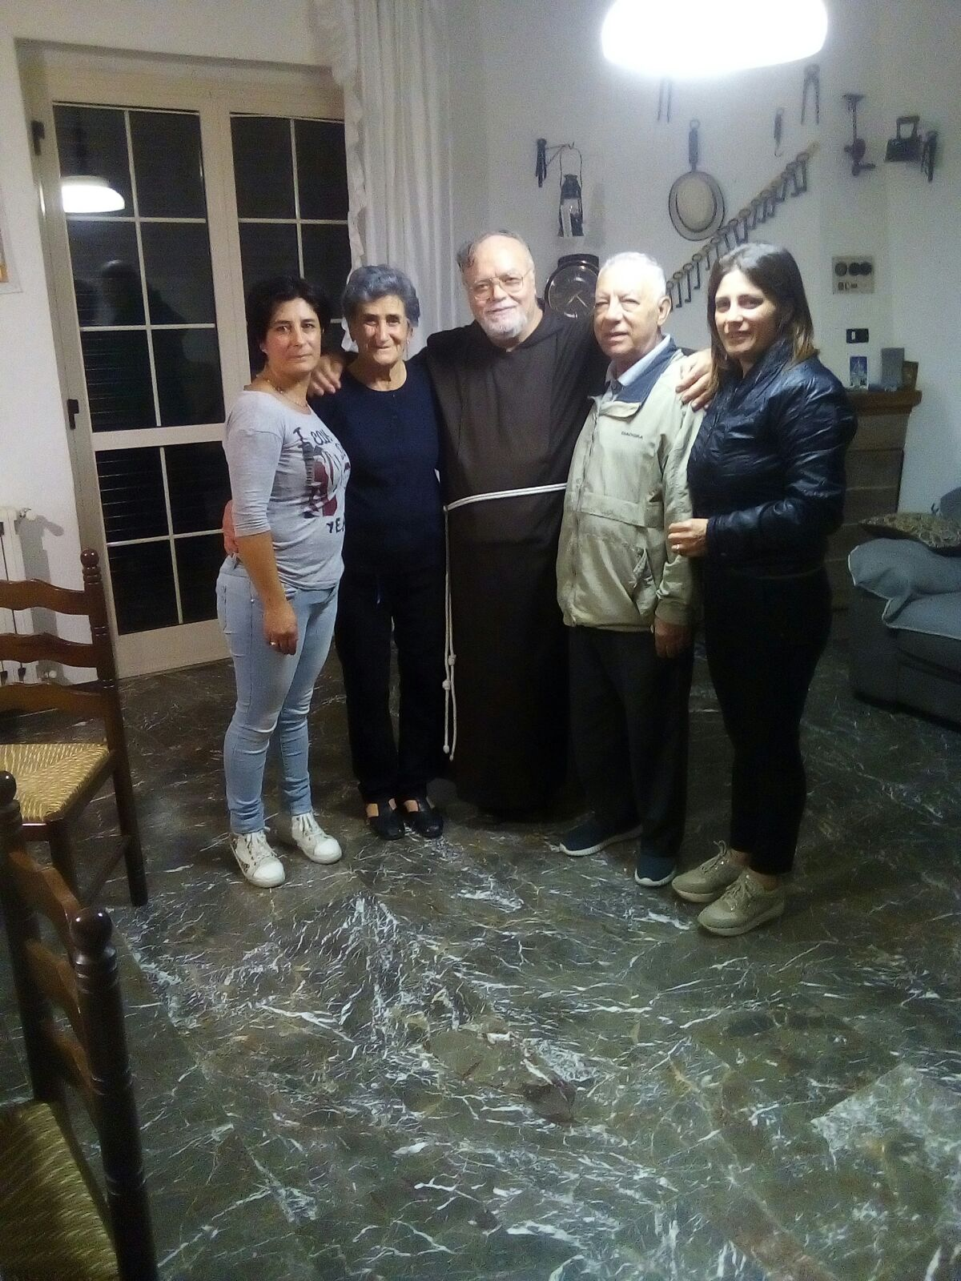
Sorianello, 22 settembre 2017.
Nella foto, da sinistra: la figlia Sara, la moglie, Padre Pasquale, Gaetano Caglioti,
la figlia Caterina (la scrivente).

